Akce a soutěže pro děti

Jsou vaše děti tvořivé? Chybí jim pohyb, dokonce snad závodní atmosféra? Máme tady pro vás pár tipů, jak využít společně strávený čas a ještě něco vyhrát nebo mít dobrý pocit, z účasti v některé z nabízených aktivit. Budete si muset trochu pospíšit, většina výtvarných soutěží končí k poslednímu dubnu.

Město Dvůr Králové n.L.

Po městě vede několik on-line stezek, které si můžete projít pomocí aplikací geofun, nebo triphood. Jsou to zajímavě zpracované trasy.
https://www.dvurkralove.cz/cs/tipy-na-vylety/naucne-stezky/carovne-koreni-po-prababe.html

Nad nemocnicí začíná naučná stezka, je to velmi pěkná a poučná procházka pro děti.
https://www.dvurkralove.cz/cs/tipy-na-vylety/naucne-stezky/udolim-hartskeho-potoka.html

Město připravilo pro rodiny s dětmi hru, ale ta se dá hrát jedině, až bude otevřené muzeum, je nutné ho navštívit. Informace o hře jsou zde.
https://www.dvurkralove.cz/cs/tipy-na-vylety/po-stopach-pokladu-kralovedvorskeho/

Další fajn aktivitou při vycházkách po našem městě může být ,,Malování na fleku“, což je fajn aktivita skutečně pro každého s mobilem.

https://www.kralovedvorsko.cz/sport/sportovani-a-malovani-na-fleku-sportovni-vyzva-pro-lockdown.html

Městská knihovna Slavoj Dvůr Králové n.L.

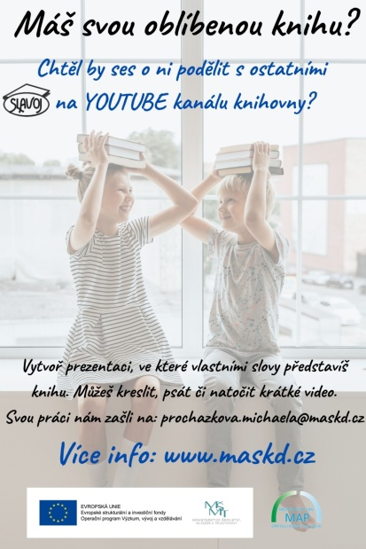
Čtete se mnou, je název nového video pořadu, který pro milovníky dětských knížek připravila Místní akční skupina Královedvorsko ve spolupráci s Městskou knihovnou Slavoj.

https://maskd.cz/ctete-se-mnou

Dům dětí a mládeže Jednička Dvůr Králové n.L.

Aktuální nabídku aktivit pro děti, seznam a přehled činností DDM Jednička i jiných DDM naleznete na webových stránkách Mít kam jít.

https://mitkamjit.cz/?org=81

DDM Jednička připravuje akce s ohledem na aktuální situaci a omezení – sledujte jejich web nebo facebookové stránky.

https://ddmdvurkralove.cz, https://www.facebook.com/ddmjednicka

Web Česká televice - Déčko

Od 1. října 2020 až do 31. května 2021 budeš každý měsíc spolu s Prgou bojovat proti jednomu padouchovi – Hnusákovi. Stačí, když si vybereš jeden ze dvou úkolů na téma aktuálního měsíce a pošleš svůj výtvor prostřednictvím formuláře. Výtvor můžeš namalovat, vyfotit, nakreslit jako komiks, natočit krátké video, napsat básničku nebo jej vymodelovat. Čím originálnější nápad, tím lépe!

https://decko.ceskatelevize.cz/planeta-je-prga#jak-soutezit

Na webu Déčka můžete soutěžit o stavebnici Lego nebo karetní hru Kvarteto.
Soutěž probíhá od 18. 1. 2021 do 11. 4. 2021. Na stránce ,,Nenudím se doma“ pořadatel zveřejní soutěžní hry spočívajících v plnění různých soutěžních úkolů, a to:
- dne 15. 3. 2021 devátou hru s názvem „Ztracená reportáž“,
- dne 22. 3. 2021 desátou hru s názvem „Hádej, špunte“,
- dne 29. 3. 2021 jedenáctou hru s názvem „3déčko rallye“,
- dne 5. 4. 2021 dvanáctou hru s názvem „Kvízonauti“.

https://decko.ceskatelevize.cz/nenudim-se-doma

Pořad Kouzelná školka České televize

Do kouzelné školky můžou děti malovat obrázky a posílat je Františkovi a Fanynce, jen tak pro radost. Kdo se chce zapojit do soutěže, musí zhlédnout aktuální díl Kouzelné školy, kde se dozví aktuální zadání.

https://decko.ceskatelevize.cz/kouzelna-skolka

VIDA – zábavní vědecky park Brno

Vdechněte starým věcem nový život. Z nepotřebného odpadu vyrobte něco užitečného, výsledek vyfoťte a zúčastněte se rodinné soutěže. Hlavní cenou je žížalí kompostér společnosti Plastia.

https://vida.cz/blog/soutez-o-vermikomposter

Povoláváme všechny špiony na speciální misi. Cíl je jasný – vypátrat, jak naše chování mění životní prostředí. Vida pro vás připravila na celý březen online obsah s environmentální tématikou pro celou rodinu.
https://vida.cz/d/ekospioni
Výtvarná soutěž MTZV
Českomoravská myslivecká jednota, z.s. vyhlašuje XIX. ročník soutěže:
Mé toulky za zvěří

Poslání soutěže: Zachytit zážitky, které děti získaly při toulkách přírodou, při poznání života naší zvěře a umocnit v nich vliv přírody na rozvoj jejich ekologického cítění a vnímání.

https://www.cmmj.cz/soutez-me-toulky-za-zveri-2021/

Výtvarná soutěž Ministerstva vnitra ČR

18. ročník soutěže: Svět očima dětí 2021
Cílem preventivně-vzdělávacího projektu je prevence sociálně patologických jevů a zvyšování informovanosti z různých oblastí prostřednictvím tvůrčí činnosti dětí.

https://www.mvcr.cz/clanek/svet-ocima-deti-2021.aspx

Výtvarná soutěž Podzvičinsko očima dětí

Spolek Podzvičinsko společně se Základní školou a Mateřskou školou Bílá Třemešná, MAS Podchlumí a Galerie plastik Hořice vyhlásil další ročník výtvarné soutěže.
Tématem soutěže jsou Hrady a zámky v Podkrkonoší a Krajina Podkrkonoší.

https://www.podkrkonosi.eu/190/Aktuality/172/Vytvarna_soutez_Podzvicinsko_ocima_deti_PRODLOUZENA/

Výtvarná soutěž Správy Národního parku Šumava

Soutěž: ,,30 let Národního parku Šumava“
Vyhledejte dětem fotografie z Národního parku Šumava, až to půjde jistě ji s dětmi i navštívíte. Je to krásný kout naší země. Děti mohou namalovat šumavského živočicha či rostlinu v jejich přirozeném prostředí.
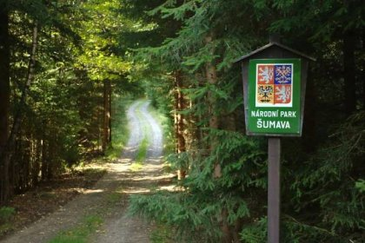
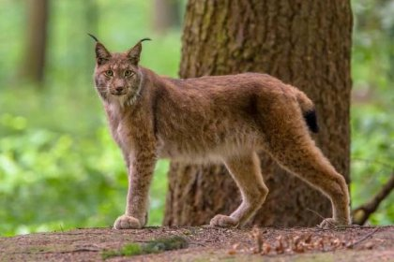
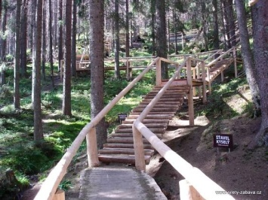

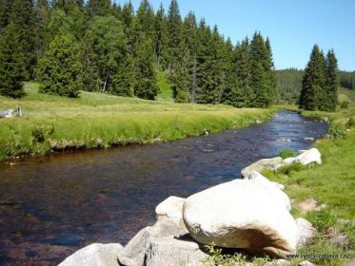
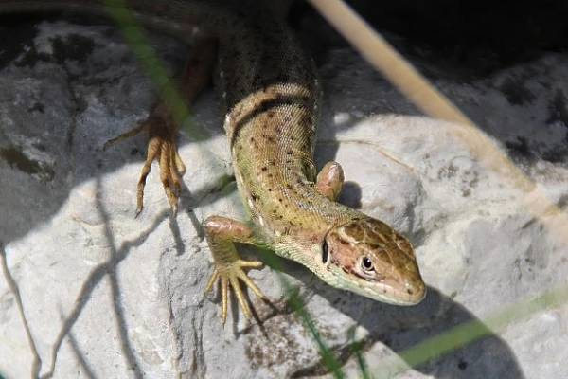

https://www.npsumava.cz/vyhlasujeme-letosni-vytvarnou-soutez/

Výtvarná soutěž pro milovníky vláčků

Europe Direct Hradec Králové vyhlásilo výtvarnou soutěž pro děti i dospělé na téma: Evropská železnice v roce 2050
Zúčastněte se soutěže a vyhrajte některý z modelů vláčků! Dřevěné vláčky i s kolejemi nebo kovové modely vláčků. A to už stojí za zkoušku.

https://www.europedirect.cz/aktuality/detail/9244

Soutěž o nejkrásnější vajíčko

K Velikonocům se pojí mnoho různých tradic. U nás je zvykem malovat kraslice pro koledníky. Letos by společnost Europe Direct nejvíce zajímalo, jak barvíte vajíčka doma vy! Z toho důvodu se rozhodli uspořádat soutěž o nejkrásnější vajíčko. Od 1. do 5. dubna jim můžete posílat svá nejpovedenější díla formou fotografie.

https://www.europedirect.cz/aktuality/detail/9292
Literární soutěž (pro děti 1. stupně ZŠ)

Mají školkové děti doma staršího sourozence? Zkuste je zapojit do literární soutěže:
Čeština 21.století – nová slova, nové významy
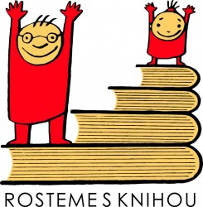

Starší děti píší příběh, ve kterém použijí nová slova, která čeština dříve neznala, ale která se teď běžně používají.
Mladší sourozenec může přiložit k příběhu ilustrace.

https://www.rostemesknihou.cz/cz/o-kampani/aktuality/

Virtuální běžecké závody pro děti

Poznejte běh jako způsob zdravého životního stylu i jako zábavu pro celou rodinu a přátele, se kterými můžete sdílet zážitky i na dálku.

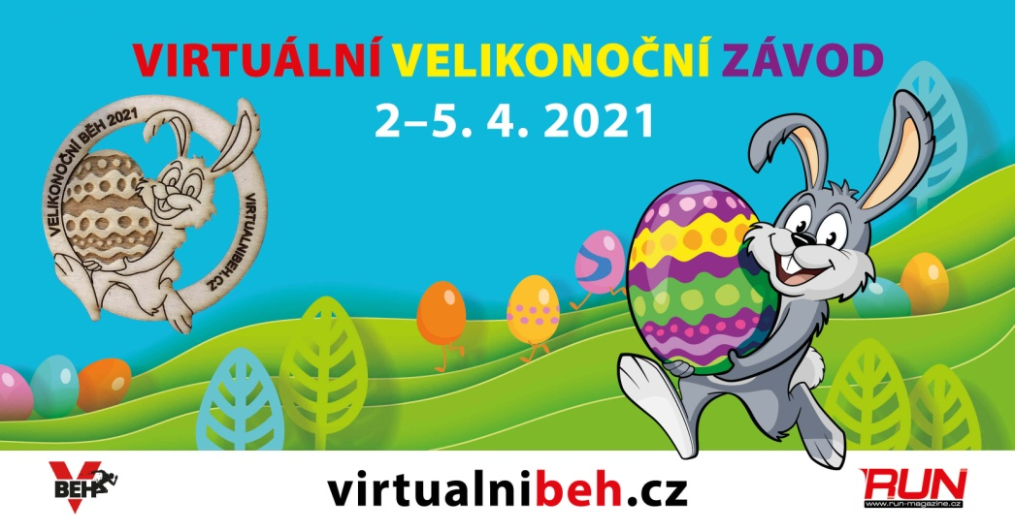
https://www.virtualnibeh.cz/18-velikonocni-beh-/virtualni-zavody

Běhej, trénuj, závoď s Gladiator race! Kdekoliv a
kdykoliv!
Virtuální běžecké závody pro děti i jejich rodiče.
Tratě pro děti 5km, 3km, 1km – děti zdolávají tratě
podle svých možností – chůze, běh.

https://www.gladiatorrace.cz/virtual.html

Soutěž Národního technického muzea v Praze

Soutěž: „Máte doma muzejní kousek?“
Pusťte své děti na půdu, doma nebo u babičky a můžete se zapojit do soutěže, kterou i v tomto roce spouští ve spolupráci s kolektivním systémem ELEKTROWIN Národní technické muzeum. Soutěž s celorepublikovou působností pomůže rozšířit informaci o možnosti nabídnout svůj vysloužilý spotřebič do sbírek NTM.

http://www.ntm.cz//soutez-mate-doma-muzejni-kousek

Kvízová soutěž Hasičského záchranného sboru ČR

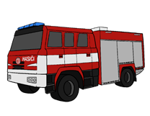
Děti zkuste otestovat své znalosti březnové soutěži HZSČR a můžete vyhrát knihu Hasičské pohádky 2.

https://www.hzscr.cz//clanek/informacni-servis-zpravodajstvi-2021-brezen-soutez-o-hasicske-pohadky-2.aspx

